BAB I

PENDAHULUAN

1.1 Latar Belakang
Pada zaman ini salah satu skill yang paling dibutuhkan adalah bahasa Inggris. Bahasa Inggris sudah menjadi bahasa yang universal digunakan dalam pendidikan, dunia teknologi serta merupakan alat komunikasi yang paling utama digunakan oleh dunia. Bahasa Inggris saat ini sudah diterapkan untuk siswa Sekolah Dasar. Pelajaran bahasa Inggris secara resmi disesuaikan dengan kebijakan kebijakan Depdikbud RI No. 0487/1992, Bab VIII, menyatakan bahwa sekolah dasar dapat menambah mata pelajaran bahasa Inggris dalam kurikulumnya, asalkan pelajaran itu tidak bertentangan dengan tujuan pendidikan nasional. Pembelajaran berbicara bahasa Inggris lebih baik bukan sebatas pemberian pengetahuan yang bersifat hafalan akan tetapi apabila dalam pembelajaran berbicara bahasa Inggris ada interaksi antara satu siswa dengan siswa lainnya.
Hal ini juga menimbulkan beberapa kendala yang dialami oleh siswa sekolah dasar untuk mempelajari bahasa Inggris mulai dari kurangnya motivasi siswa karena masih menganggap bahasa Inggris adalah salah satu hal yang sulit, sekolah yang masih menerapkan cara lama untuk menyampaikan materi sehingga membuatnya kurang menarik, waktu pertemuan yang kurang, dan karena bahasa Inggris ini sendiri terdapat perbedaan pengucapannya dengan bahasa negara kita yaitu bahasa Indonesia, sehingga disarankan untuk mempelajari dengan cara praktik secara langsung agar memberi hasil belajar yang maksimal. Rusmajadi (2010), menambahkan cara yang monoton belajar bahasa Inggris adalah
kurangnya kesempatan berinteraksi siswa satu dengan siswa yang lain. Dari kutipan yang telah diuraikan sebelumnya, sistem pendidikan tidak boleh mengabaikan sumber daya baru multimedia. Untuk memperkenalkan pada sistem pendidikan dilakukan penyediaan media pembelajaran interaktif dalam bentuk aplikasi. Aplikasi ini terdiri dari dua inti proses, mendengar dan berbicara Aplikasi ini dibuat untuk menunjang pembelajaran bahasa Inggris dengan mengimplementasikan sebuah teknologi yaitu Google speech-to-text.

1.2 Rumusan Masalah
Berdasarkan latar belakang yang telah disampaikan sebelumnya, maka rumusan masalah yang dapat diambil yaitu, “Bagaimana memanfaatkan teknologi Google speech-to-text dalam perancangan tutorial bahasa Inggris berbasis Android untuk mempelajari klasifikasi (pengelompokkan) hewan vertebrata (bertulang belakang) dan invertebrata (tidak bertulang belakang)?”.

1.3 Tujuan
Merancang sebuah aplikasi tutorial pembelajaran klasifikasi (pengelompokkan) hewan vertebrata (bertulang belakang) dan invertebrata (tidak bertulang belakang) menggunakan bahasa Inggris. Ditambah dengan penerapan teknologi speech-to-text yang terintegrasi dengan Google dan dapat membantu proses pembelajaran siswa sekolah dasar kelas 3 (tiga) untuk mengenal nama hewan-hewan dalam bahasa Inggris.

1.4 Batasan Masalah
- Aplikasi ini mempelajari klasifikasi hewan dalam bahasa Inggris.
- Aplikasi ini ditujukan untuk siswa sekolah dasar kelas 3 (tiga) atau usia delapan hingga sembilan tahun (diasumsikan siswa telah mengenal smartphone Android serta cara menjalankan aplikasi pembelajaran).
- Media yang digunakan dalam aplikasi ini berjalan pada smartphone berbasis Android.
- Menggunakan software aplikasi Android Studio dan Coreldraw X7 untuk membuat beberapa objek.
- Input suara dilakukan pada tempat yang tidak terlalu berisik
- Menampilkan contoh beberapa hewan dan penerapan speech-to-text pada hewan vertebrate dan invertebrate.

Manfaat
Manfaat dari pembuatan aplikasi ini yaitu:
- Aplikasi ini dapat dijadikan alat bantu mengajar dalam melaksanakan pembelajaran bahasa Inggris.
- Membantu siswa yang sedang bersekolah di tingkat sekolah dasar untuk mempelajari klasifikasi hewan dalam bahasa Inggris melalui latihan berbicara (speaking) secara baik dan benar.

Metodologi Penelitian
Penelitian dilaksanakan di kelas tiga SDN Ardimulyo 02 Kecamatan Singosari Kabupaten Malang. Metode yang digunakan dalam penelitian ini yaitu metode Research and Development. Maksud metode Research and Development adalah suatu metode penelitian yang memuat tiga komponen utama, yaitu model pengembangan, prosedur pengembangan, dan uji coba model atau produk pengembangan dengan cara memberikan materi atau bahan ajar sesuai dengan tema proposal.

1.6.1 Objek dan Waktu Penelitian
Objek : Siswa SD kelas 3
Waktu : November 2018 – selesai

1.6.2 Bahan dan Alat
Hardware :
- Laptop, prosesor i3 2.0 GHz, RAM 6 GB, HDD 500 GB.
- Handphone dengan sistem operasi Android minimum 5.0.1
Software :
- Sistem operasi Windows 10 Pro - 64 Bit.
- Bahasa Java sebagai bahasa pemrograman.
- Android Studio versi 3.5 sebagai IDE
- Google voice typing sebagai library untuk speech-to-text

1.6.3 Pengumpulan Data dan Informasi
- Studi Pustaka
Pengumpulan data dan informasi yang dilakukan dengan cara mencari bahan melalui internet, wawancara, literatur atau buku-buku, dan jurnal yang sesuai dengan penelitian.
- Observasi
Cara mengobservasi data yang dilakukan adalah dengan cara survei ke tempat penelitian yang dituju. Mengamati kegiatan pembelajaran bahasa Inggris secara langsung yang dilakukan oleh guru bahasa Inggris pada SDN Ardimulyo 02 Singosari. Sehingga dari hasil pengamatan kendala yang ditemukan disimpulkan alat bantu media pembelajaran yang lebih menarik dan interaktif sangat dibutuhkan agar siswa dapat tertarik dalam mengikuti pembelajaran bahasa Inggris.
- Analisa dan merancang desain sistem
Berikut adalah tahapan perancangan sistem aplikasi:
- Membuat flowchart
- Membuat desain rancangan aplikasi
- Mengimplementasikan speech-to-text
- Merancang antarmuka (interface).
- Pengujian dan Evaluasi

1.6.4 Analisa Data
Menurut Semiawan (2010), analisa data berarti menganalisa dan menghasilkan suatu pemikiran, mengatur secara sistematis bahan hasil wawancara dan observasi, pendapat, teori atau gagasan yang baru. Dari sini menciptakan sebuah hasil temuan atau yang disebut findings. Definisi findings dalam analisa kualitatif adalah understanding, mencari dan menemukan tema, insights, pola, dan konsep.

1.6.5 Prosedur Penelitian
Pada Gambar 1.1 menunjukkan alur prosedur penelitian pembuatan laporan. Dimulai dari melakukan observasi data terlebih dahulu ke SDN Ardimulyo 02 Singosari, mengumpulkan data-data yang akan digunakan seperti wawancara dengan guru membuat kuesioner, lalu tahap selanjutnya merancang aplikasi sesuai dengan kebutuhan. Selanjutnya mengimplementasi aplikasi sesuai
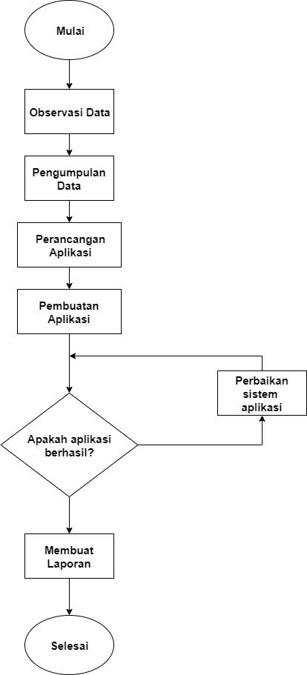
Gambar 1.1 Alur prosedur penelitian
dengan rancangan yang telah dibuat sebelumnya, seperti membuat gambar, objek hewan, audio dan sebagainya. Dilanjutkan pada tahap pengujian, untuk melihat apakah aplikasi berjalan dengan baik sesuai rancangan yang dibuat. Lalu tahapan yang terakhir yaitu pembuatan laporan dari perancangan, pembuatan aplikasi serta membuat kesimpulan dan saran.

1.7 Sistematika Penulisan
BAB I PENDAHULUAN
Berisi tentang Latar Belakang, Rumusan Masalah, Tujuan Penelitian, Batasan Masalah, Manfaat, Metodologi Penelitian, dan Sistematika Penulisan.
BAB II LANDASAN TEORI
Menjelasan tentang teori-teori yang digunakan sebagai dasar pemecahan masalah. Teori-teori tersebut diambil dari literatur yang sesuai dengan permasalahan.
BAB III ANALISA DAN PERANCANGAN
Menjelaskan tentang analisa, perancangan, dan gambaran teknis dalam pembuatan aplikasi tutorial hewan menggunakan teknologi speech-to-text.
BAB IV IMPLEMENTASI DAN PEMBAHASAN
Membahas tentang alur jalannya program dan segmen program dalam pembuatan aplikasi.
BAB V PENUTUP
Menjelaskan tentang kesimpulan yang diambil berdasarkan aplikasi yang telah dibuat sesuai rancangan dan beberapa saran untuk pengembangan aplikasi selanjutnya.

